- ts不是一个单独的语言。而是js语言的增强版，解决一些js语言的缺点，
- 不同于js的是，ts会指明类型，添加了一个类型系统，会检查类型对不对，不对的话就会报错，而不是运行时才检查出来，有着严格的类型约束，容易发现错误。有利于开发。
- Ts属于静态语言，
- 声明一个变量时，声明它的类型。注意：变量只有赋值后才能使用
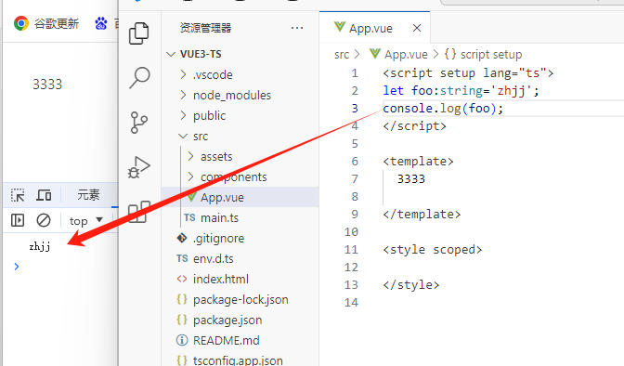
Ts如果不声明类型，也会自动判别类型，
- tsc 编译器
这个可以把可以将 TypeScript 脚本编译成 JavaScript 脚本，tsc 的作用就是把.ts脚本转变成.js脚本
npm install -g typescript
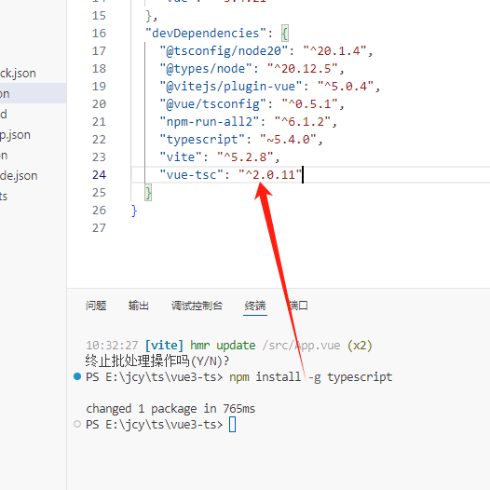

tsc app.ts app.ts是需要编译成js的文件
需要再需要转为js的文件的目录下执行该命令，如把src目录下的main.ts的目录下操作：

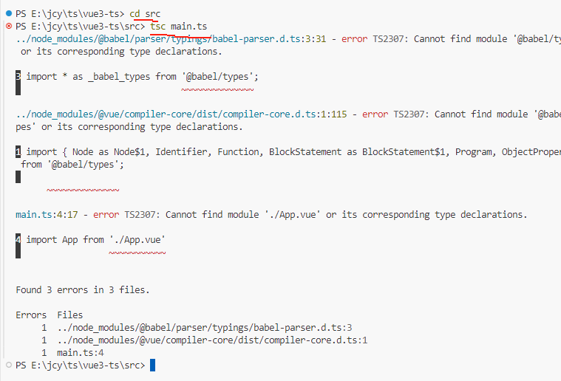
出现了js文件：注：编译过程中，如果没有报错，tsc命令不会有任何显示。
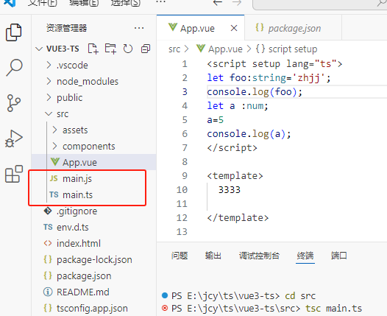
比如把单独的ts转成js:
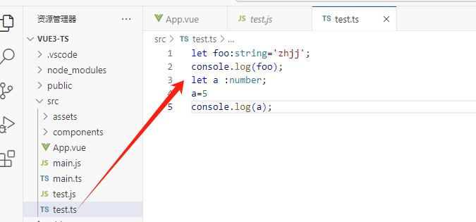
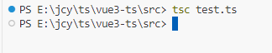
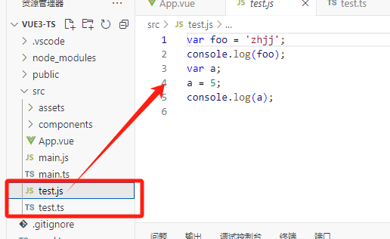
可以看到对比，js没有类型的声明。如果是编译多个文件的话就在后面列出其他的文件即可，如 tsc file1.ts file2.ts file3.ts。
将多个文件编译到一个文件：
tsc file1.ts file2.ts --outFile app.js
编译结果都保存到其他的目录：
tsc app.ts --outDir dist（dist就是你想输出的目录）
- any 类型
Any 表示任何类型，可以被赋值为任意类型的值。
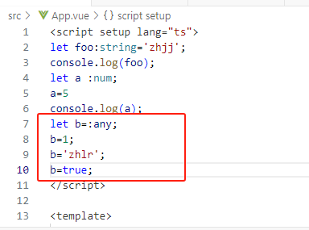
Any类型需要关闭某些变量的类型检查，适配以前老的 JavaScript 项目，会适合使用any类型。
- unknown:可以赋值为各种类型,但是它不能直接赋值给除了any类型和unknown类型的其他类型的变量，也不能直接调用unknown类型变量的方法和属性。unknown类型变量能够进行的运算是有限的。Nukonown比any安全
8.空类型：never 不可能赋给它任何值但是可以赋值给任意其他类型。

